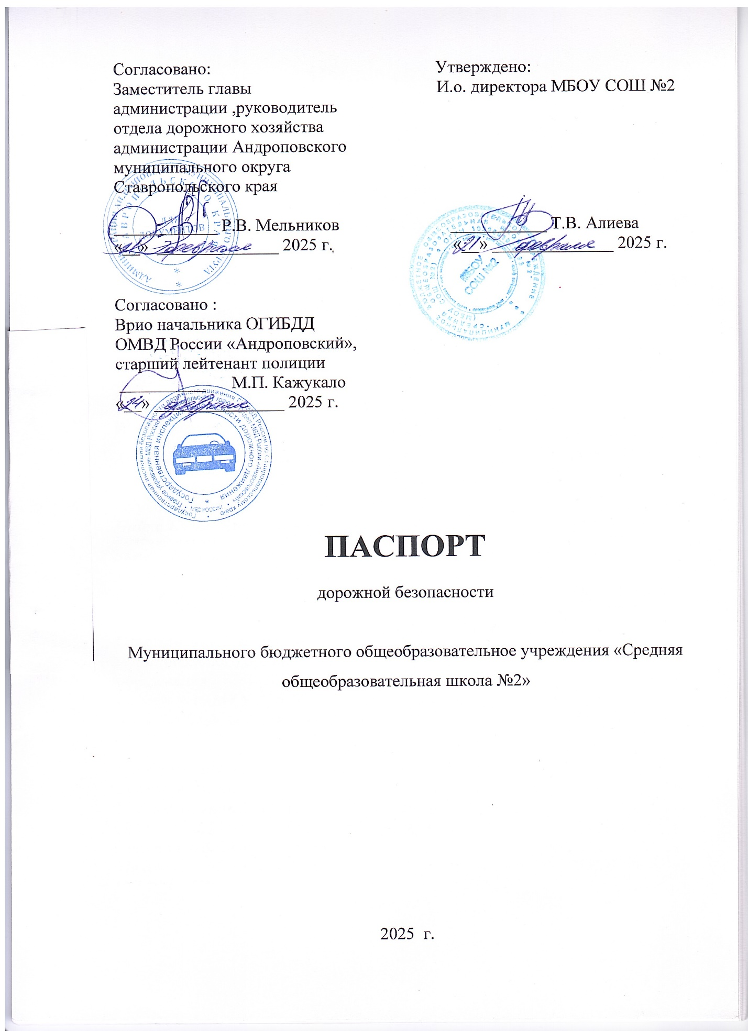
Общие сведения

Муниципальное бюджетное общеобразовательное учреждение «Средняя общеобразовательная школа №2»

Тип ОУ Муниципальное учреждение
Юридический адрес ОУ: 357081 Ставропольский край Андроповский район ст. Воровсколесская ул. Почтовая 60
Фактический адрес ОУ: 357081 Ставропольский край Андроповский район ст. Воровсколесская ул. Почтовая 60

Руководители ОУ:
И.о.директора
Алиева Татьяна Васильевна 88655653266
(фамилия, имя, отчество) (телефон)
Заместитель директора
по учебной работе
Чайка Елена Николаевна 88655653266
(фамилия, имя, отчество) (телефон)
Заместитель директора
по воспитательной работе
Пономарева Елена Ивановна 88655653266
фамилия, имя, отчество) (телефон)

Ответственные работники
муниципального органа
образования
ст. методист МКУ АМЦСО
Волкова Любовь Ивановна 88655664704
(фамилия, имя, отчество) (телефон)

Ответственные от
Госавтоинспекции:
Государственный инспектор направления
ДН ОГИБДД Отдела МВД России «Андроповский»
старший лейтенант полиции
Похожаев Максим Васильевич 8865566422
(фамилия, имя, отчество) ,(телефон)
(должность) (фамилия, и (телефон)

Ответственный работник
за мероприятия по профилактике
детского дорожно - транспортного травматизма
Пономарева Елена Ивановна 88655653266
(фамилия, имя, отчество) (телефон)

Руководитель или ответственный
работник дорожно-эксплуатационной
организации, осуществляющей
содержание улично-дорожной
сети (УДС)∗
Мельников Роман Валентинович 88655662267
(фамилия, имя, отчество) (телефон)

Руководитель или ответственный
работник дорожно-эксплуатационной
организации, осуществляющей
содержание технических средств
организации дорожного
движения (ТСОДД)*

ООО «СтавРемДор»
директор Вертлицкий
Александр Владимирович 89682732344
(фамилия, имя, отчество) (телефон)

Количество учащихся 212
Наличие уголка по БДД имеется в рекреации школы

Наличие класса по БДД нет

Наличие автогородка (площадки) по БДД нет

Наличие автобуса в ОУ ГАЗ GAZELLE NEXT А67 R43 гос. номер М 622 ОУ 126

Владелец автобуса :
Муниципальное бюджетное общеобразовательное учреждение «Средняя общеобразовательная школа №2»

Время занятий в ОУ:
8-30 – 14-10
внеклассные занятия: 14:20 – 17:00

Телефоны оперативных служб:

ОГИБДД Отдела МВД России «Андроповский» 8(86556) 6-12-73
Дежурной части Отдела МВД России «Андроповский» 6-12-73
Дежурной части УГИБДД ГУ МВД России по СК 8(8652) 384255
МЧС России по Андроповкому району 112

Информация об обеспечении безопасности перевозок детей специальным транспортным средством (автобусом).

Общие сведения

Марка: ГАЗ
Модель: А67 R43
Государственный регистрационный знак М 622 ОУ 126
Соответствие конструкции требованиям, предъявляемым к школьным
автобусам:
автобус оборудован звуковым сигналом задней скорости, выдвижной подножкой для схода пассажиров, ограничителем оборотов двигателя что способствует ограничению скорости движения ТС, аварийными кнопками для пассажиров, аварийной сигнализацией задней аварийной двери, антиблокировочной системой тормозов., тахографом с блоком ГЛОНАСС, а так же АСН, дополнительно оборудован маячком оранжевого цвета, цвет автобуса – жёлтый.
1.Сведения о водителе автобуса

Фамилия,  имя,  отчество | Принят  на работу | Стаж  в  катего  рии D | Дата  предсто  ящего  мед.  осмотра | Период  проведения  стажировки | Повышение  квалифика  ции | Допущен –  ные  нарушения ПДД
Швецов Василий Андреевич | 09.03.2022 г. приказ №534 л-с от 09.03.2022 г. | 26 л. | 07.06.2025 г. | С 12.04.2022 г. по 22.04.2022 г. | с 14.03.22 г. по 19.03.22 г.  с 19.09.22 г. по 24.09.22 г.  с 06.03.23 г. по  11 .03.23 г.  с 01 02.24 г.по 09.02 24 г. | Не выявлено
2. Организационно-техническое обеспечение:
1) Контролёр технического состояния транспортных средств :
Фатиенко Александр Владимирович
Назначен:
Приказ № 1 от 10 января 2024 года, диплом о профессиональной переподготовке серия БД 000530 от 08 ноября 2018 года. «Контролёр технического состояния автотранспортных средств»
Диплом о профессиональной переподготовке рег. номер серия ПП 112600 № 000016 от 27 ноября 2020 г. «Специалист, ответственный за обеспечение безопасности дорожного движения»
2) Организация проведения предрейсового и послерейсового медицинского осмотра водителя:
осуществляет медицинский работник ГБУЗ Андроповская РБ в отделении скорой и неотложной помощи с. Курсавка ул. Войтика 205
на основании договора № 113-п от 16 января 2024 года. с ГБУЗ Андроповская РБ. Договор действителен до 31 декабря 2024 г.
3) Организация проведения предрейсового технического осмотра транспортного
средства осуществляет контролёр технического состояния транспортных средств : Фатиенко Александр Владимирович
Приказ № 1 от 10 января 2024 года.
Организация проведения технического обслуживания:
4) Дата очередного государственного технического осмотра до 29 августа 2024 года
5) Место стоянки автобуса в нерабочее время: площадка школьного двора с 17-00 часов до 8-00 под охраной сторожей.
Меры, исключающие несанкционированное использование: контроль регистрации путевых листов, контроль ответственного лица за выпуск на линию транспортного средства в нерабочее время, регистрация видео с камер наружного наблюдения.
6) Сведения о владельце: Муниципальное бюджетное общеобразовательное учреждение «Средняя общеобразовательная школа № 2» (МБОУ СОШ №2)

Юридический адрес владельца: 357081, Ставропольский край, Андроповский район, станица Воровсколесская, улица Почтовая, дом 60

Фактический адрес владельца: 357081, Ставропольский край, Андроповский район, станица Воровсколесская, улица Почтовая, дом 60
Телефон ответственного лица 8-865-56-53-2-66
7) Сведения об организациях, осуществляющих перевозку детей
специальным транспортным средством(автобусом)
Рекомендуемый список контактов организаций, осуществляющих перевозку детей специальным транспортным средством (автобусом).
8) Сведения о ведении журнала инструктажа

В ОУ ведутся журналы :
- журнал проведения вводного инструктажа ;
- журнал проведения инструктажа на рабочем месте;
- журнал учета проведения предрейсового, специального, сезонного , периодического инструктажей с водителем.

План-схема района расположения МБОУ СОШ №2 ,
пути движения транспортных средств и детей (учеников)
1. Район расположения образовательного учреждения определяется группой жилых домов, зданий и улично-дорожной сетью;
2. Территория, указанная в схеме, включает в себя:
- образовательное учреждение;
- спортивная площадка вне территории ОУ, на котором могут проводиться занятия по физической культуре;
- жилые дома, в которых проживает большая часть детей (учеников) данного образовательного учреждения;
- автомобильные дороги и тротуары;
3. На схеме обозначено:
- расположение жилых домов, зданий и сооружений;
- сеть автомобильных дорог;
- пути движения транспортных средств;
- пути движения детей (учеников) в/из образовательного учреждения;
- названия улиц и нумерация домов.

Схема необходима для общего представления о районе расположения ОУ. Для изучения безопасности движения детей на схеме обозначены наиболее частые пути движения учеников от дома (от отдаленных остановок маршрутных транспортных средств) к ОУ и обратно.

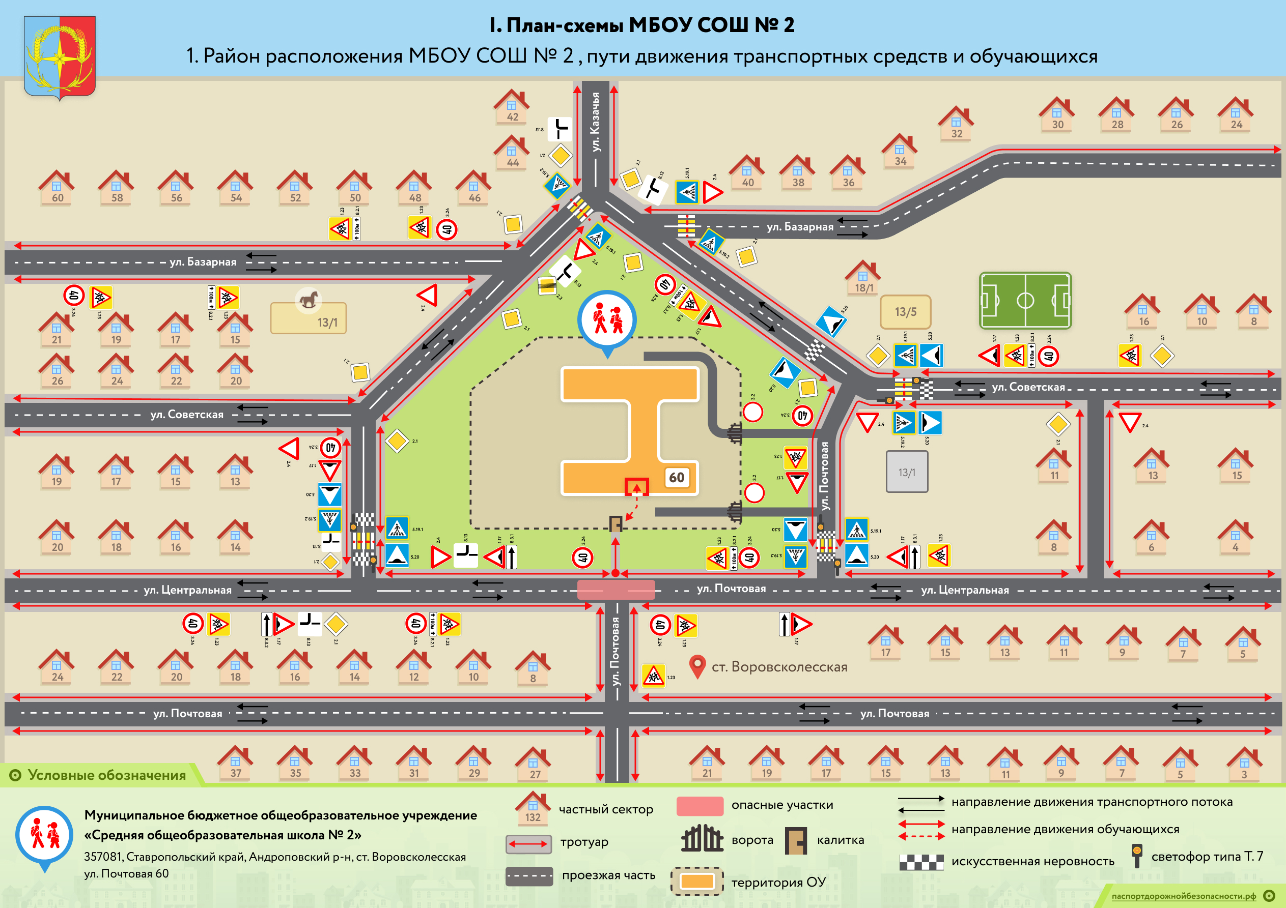
План-схема маршрута движения организованныхгрупп детей от ОУ к спортивной площадке, расположенной вне территории ОУ.

На схеме района расположения ОУ указан безопасный маршрут движения детей от ОУ к спортивной площадке и обратно.
Данные схемы используются преподавательским составом при организации движения групп детей к местам проведения занятий вне территории ОУ.

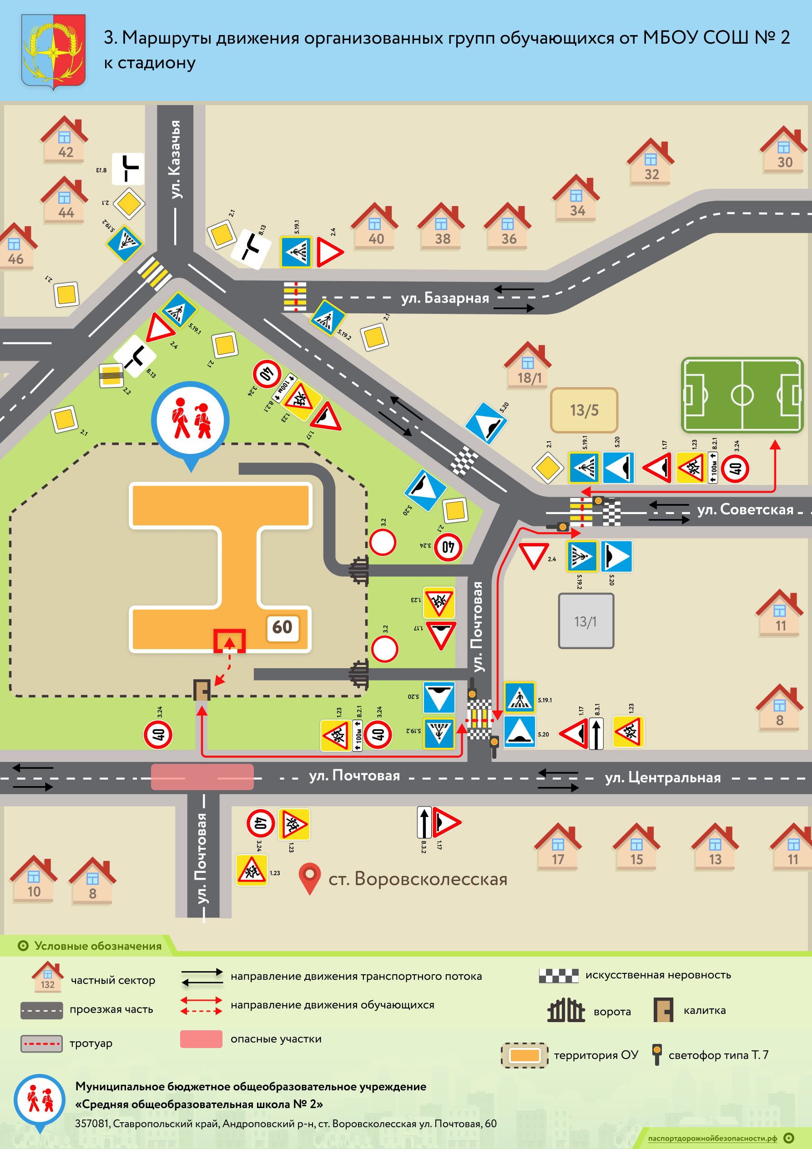
План - схема организации дорожного движения в непосредственной близости от образовательного учреждения с размещением соответствующих технических средств, маршруты движения детей и расположение парковочных мест

  - Схема организации дорожного движения ограничена автомобильными дорогами, находящимися в непосредственной близости от образовательного учреждения;
  - На схеме обозначено:
- здание ОУ с указанием территории, принадлежащей непосредственно ОУ (с указанием ограждения территории);
- автомобильные дороги и тротуары;
- дислокация существующих дорожных знаков и дорожной разметки;
- направление движения транспортных средств по проезжей части;
- направление безопасного маршрута движения детей (учеников, обучающихся);
3. На схеме указано расположение остановок маршрутных транспортных средств и безопасные маршруты движения детей (учеников) от остановочного пункта к ОУ и обратно;
4. Места стоянки около ОУ, с указанием места расположения и безопасные маршруты движения детей (учеников) от мест стоянки к ОУ и обратно.

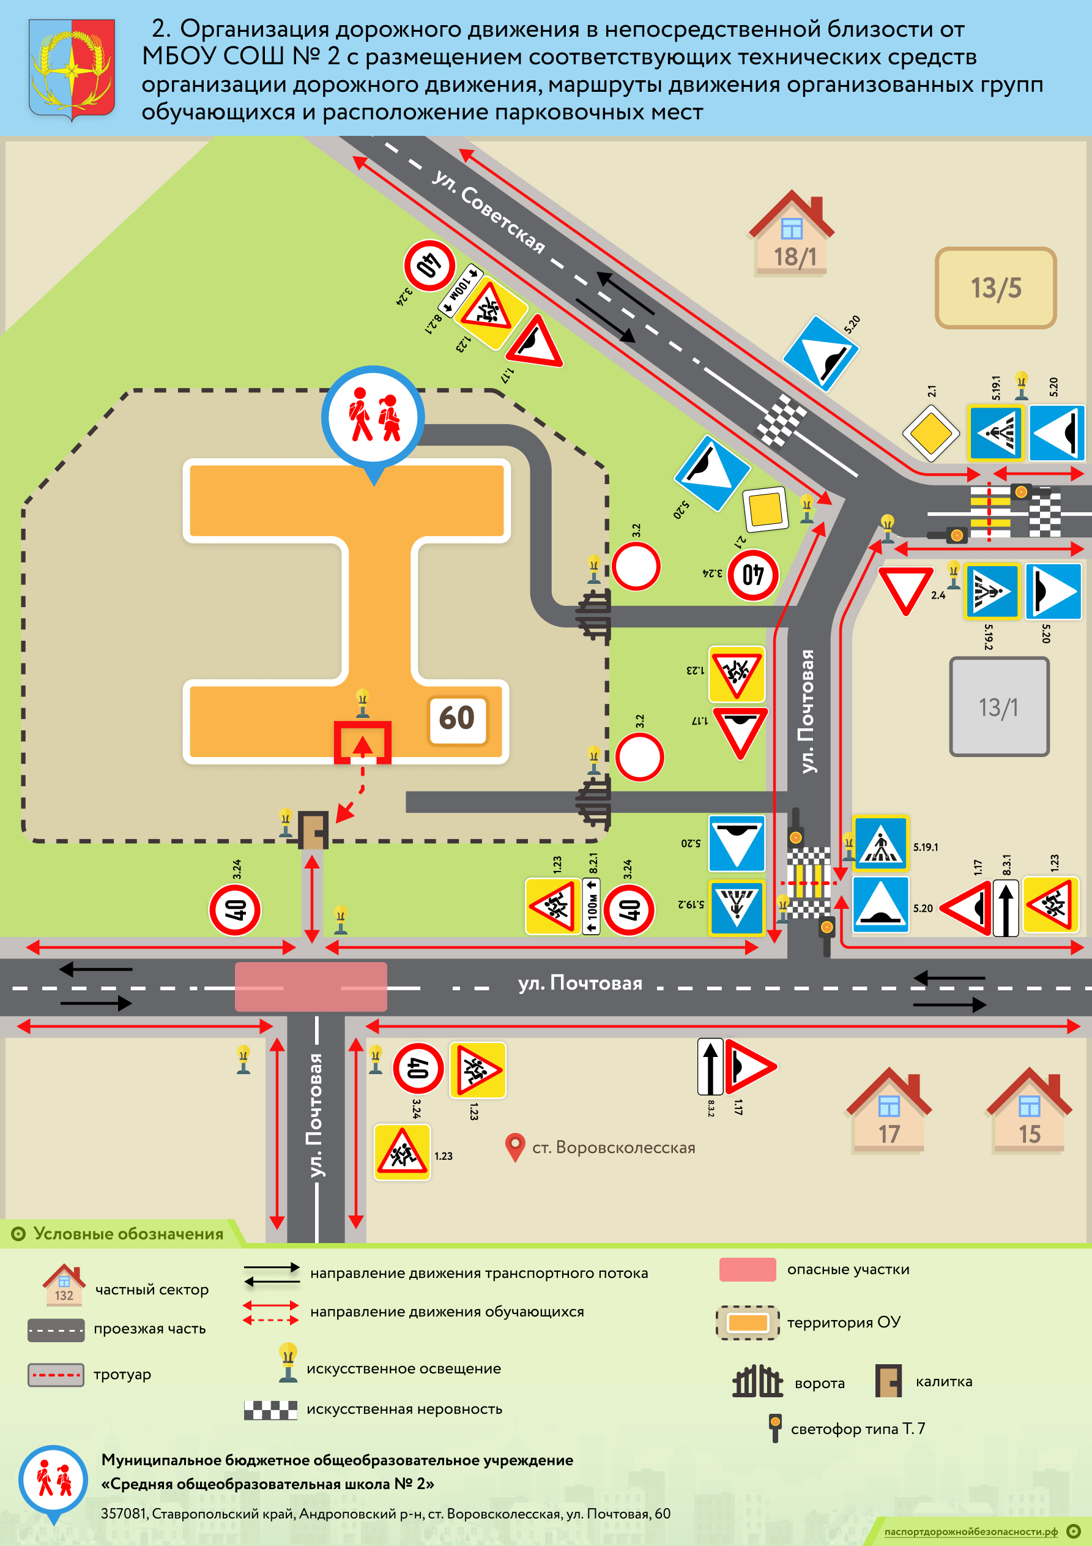

План схема расположения остановки автобуса МБОУ СОШ №2

На схеме указывается подъезд в оборудованный «карман» для посадки и высадки детей из автобуса ОУ, и дальнейший путь движения автобуса по проезжей части, а также безопасный маршрут движения детей (учеников) от остановки автобуса ОУ.
На схеме обозначено:
- жилые дома района расположения ОУ;
- здание ОУ;
- ограждение территории ;
- автомобильные дороги.

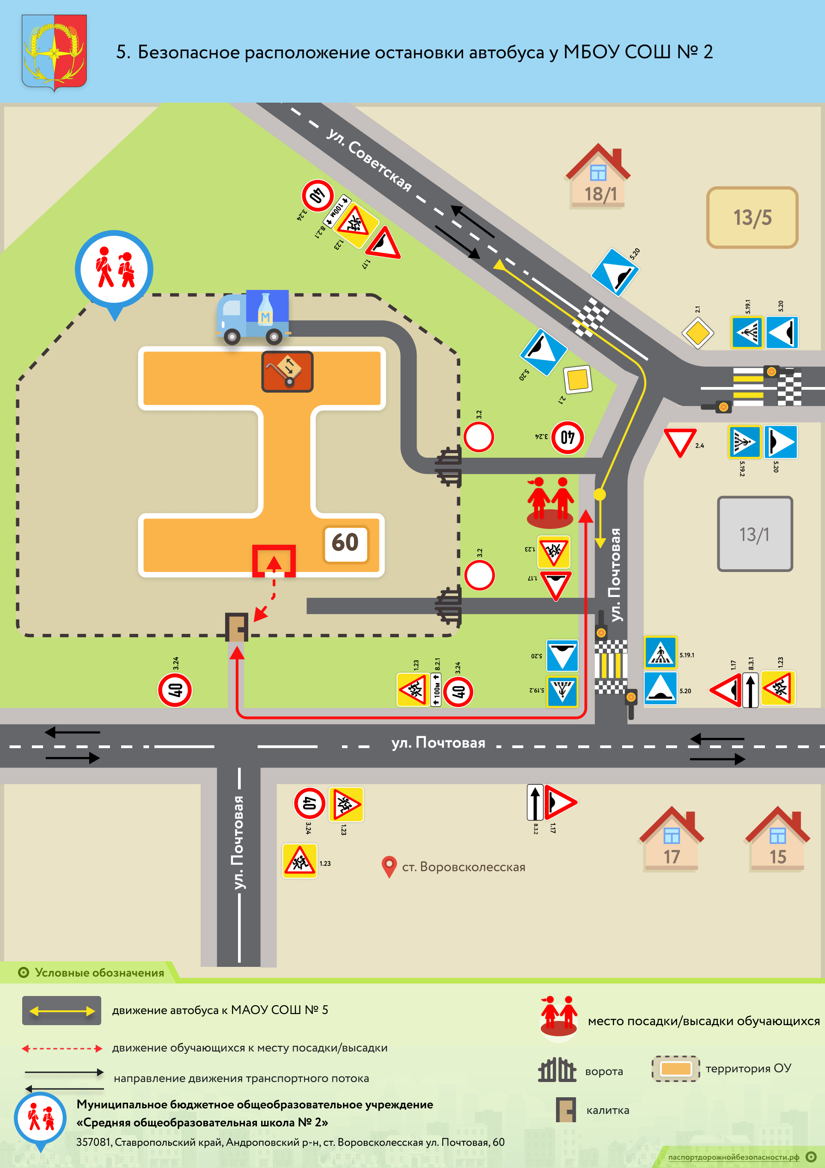

План – схема маршрута движения автобуса МБОУ СОШ №2

На схеме указаны населенные пункты, через которые происходит следование автобуса МБОУ СОШ №2, оборудованные места остановок для посадки и высадки детей в каждом населенном пункте; непосредственно населенный пункт, где расположено ОУ.
На схеме указан безопасный маршрут следования автобуса МБОУ СОШ №2 от школы №2 ст. Воровсколесская до УПК с. Курсавка, до школы №1 с. Курсавка и обратно, а также обозначены:
- жилые дома населенных пунктов;
- здание ОУ;
- автомобильные дороги;
- дислокация существующих дорожных знаков на пути следования автобуса ОУ;
- пешеходные переходы, пересекающие проезжую часть маршрута движения автобуса ОУ;
- другие технические средства организации дорожного движения.
- аварийно-опасные участки.

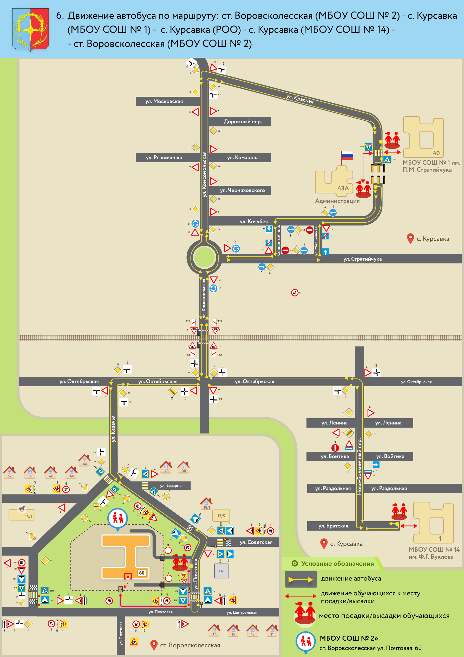
План – схема пути движения транспортных средств к местам разгрузки/погрузки и рекомендуемые пути передвижения детей по территории образовательного учреждения

На схеме указана примерная траектория движения транспортного средства на территории ОУ, в том числе место погрузки/разгрузки, а также безопасный маршрут движения детей во время погрузочно-разгрузочных работ.
В целях обеспечения безопасного движения детей по территории ОУ исключается пересечение пути движения детей и пути движения транспортных средств
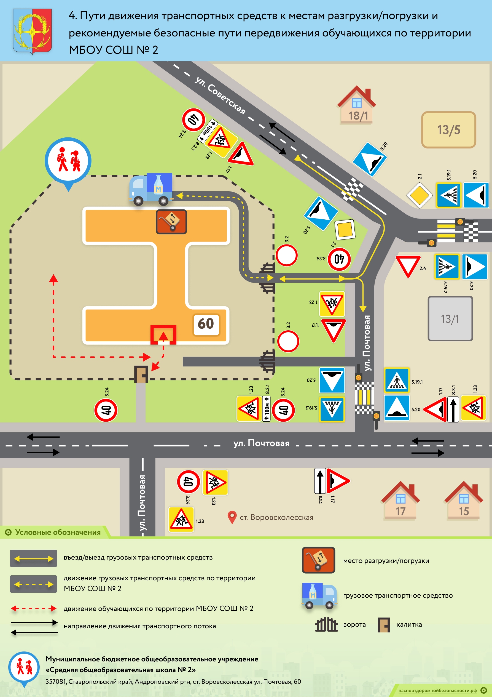

Приложение
План-схема пути движения транспортных средств и детей
при проведении дорожных ремонтно-строительных работ вблизи образовательной организации

На схеме указывается место производства дорожных ремонтно-строительных работ, его обустройство дорожными знаками и ограждениями, иными техническими средствами организации дорожного движения, а также безопасный маршрут движения детей к образовательной организации с учетом изменения маршрута движения по тротуару.

На схеме обозначены:
- участок производства дорожных ремонтно-строительных работ;
- автомобильные дороги;
тротуары;
- альтернативные пути (обходы места производства дорожных ремонтно-строительных работ пешеходами и объезды транспортными средствами);
- здание образовательной организации;
- ограждение территории(при наличии).

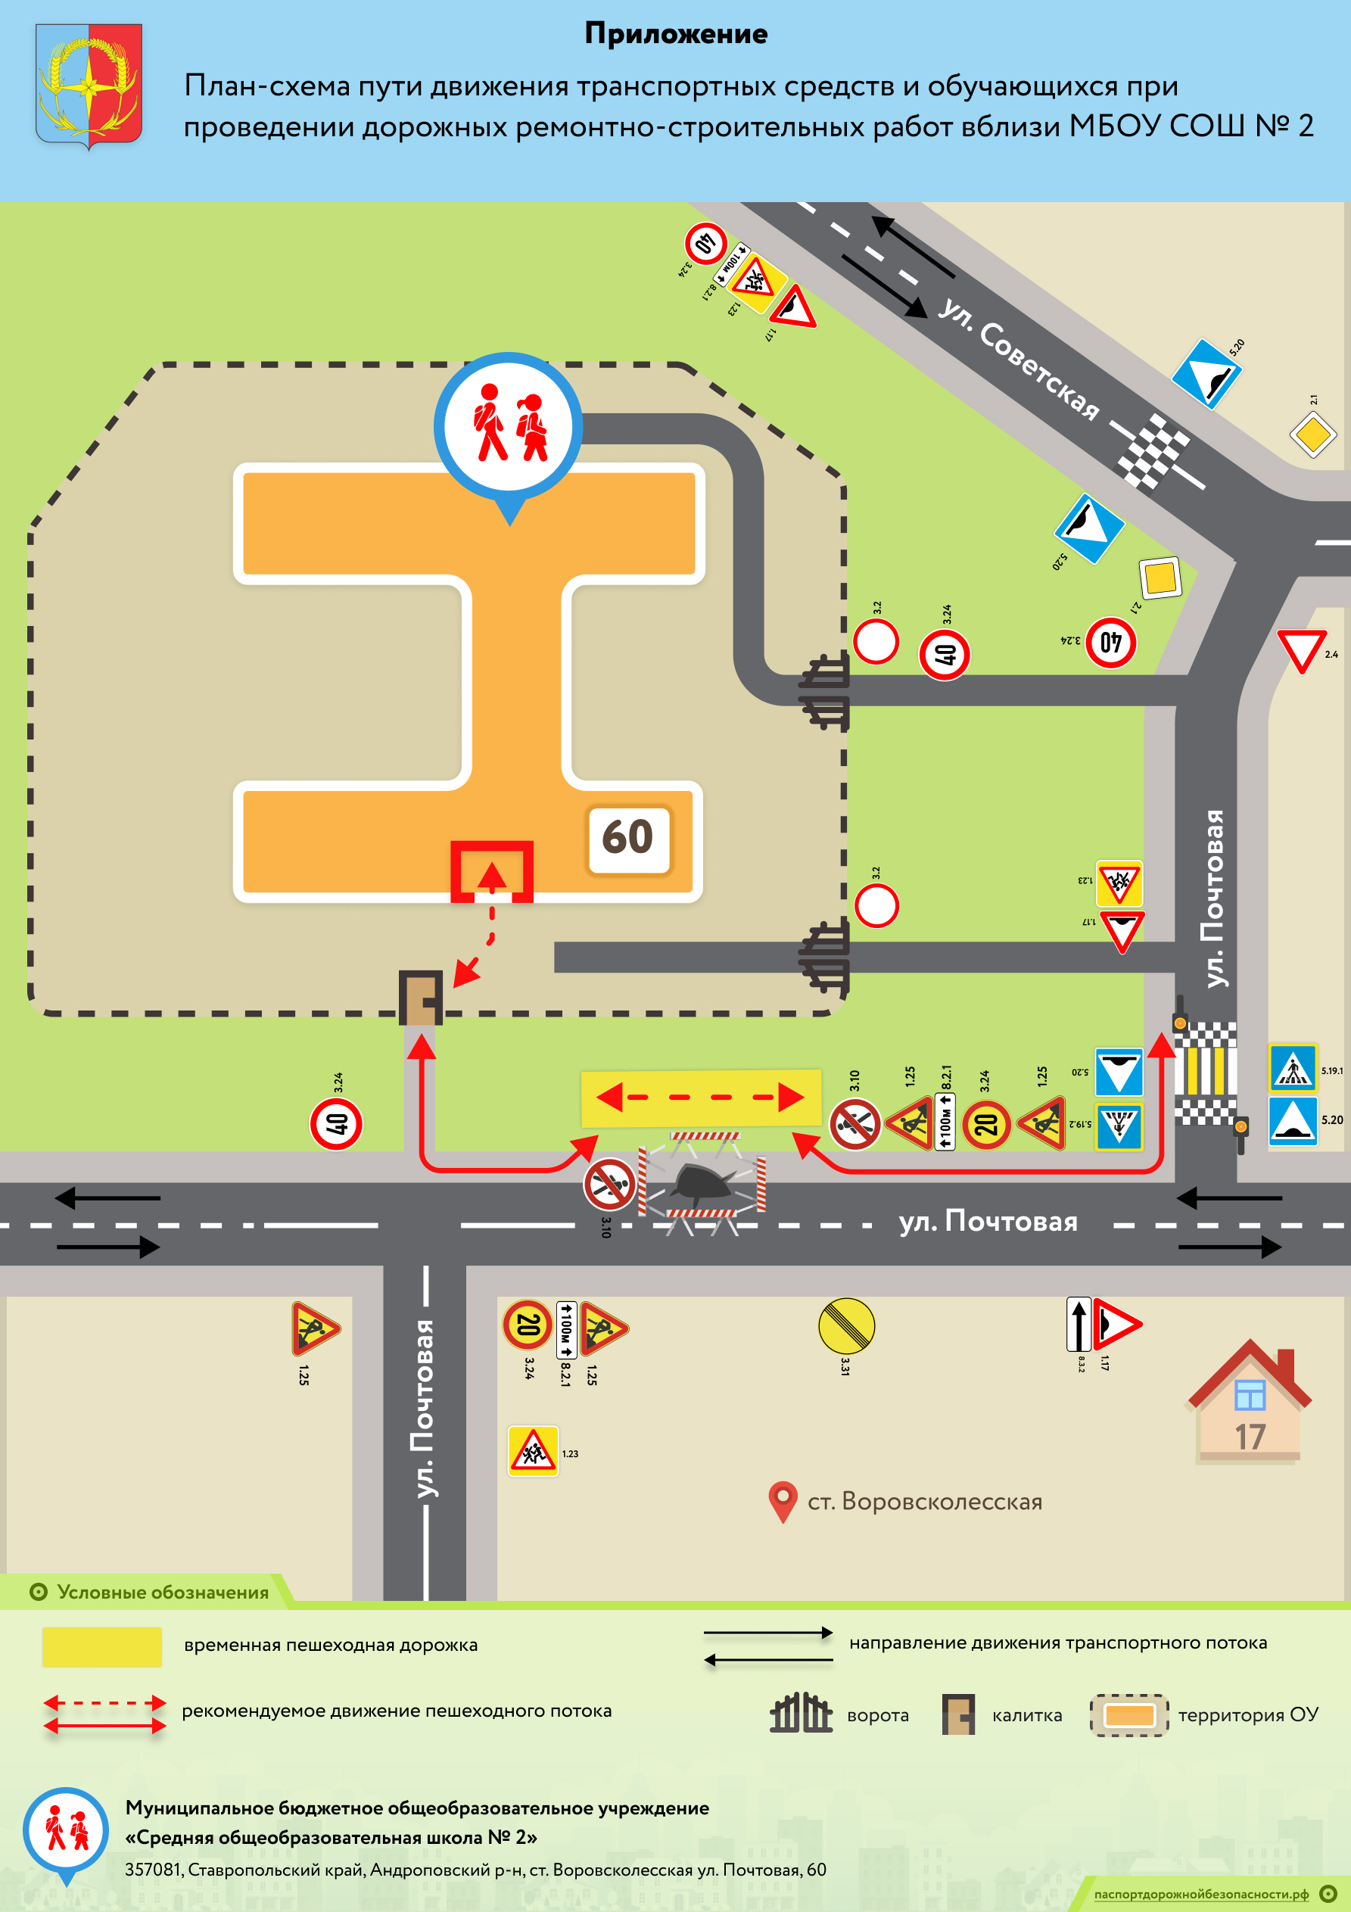

План-схема безопасного подхода к МБОУ СОШ №2 ,
расположенного по адресу ст. Воровсколесская, ул. Почтовая, дом 60

1. Район расположения образовательного учреждения определяется группой жилых домов, зданий и улично-дорожной сетью;
2. Территория, указанная в схеме, включает в себя:
- образовательное учреждение;
- спортивная площадка вне территории ОУ, на котором могут проводиться занятия по физической культуре;
- жилые дома, в которых проживает большая часть детей (учеников) данного образовательного учреждения;
- автомобильные дороги и тротуары;
3. На схеме обозначено:
- расположение жилых домов, зданий и сооружений;
- сеть автомобильных дорог;
- пути движения транспортных средств;
- пути движения детей (учеников) в/из образовательного учреждения;
- названия улиц и нумерация домов.

Схема необходима для общего представления о районе расположения ОУ. Для изучения безопасности движения детей. на схеме обозначены наиболее частые пути движения учеников от дома (от отдаленных остановок маршрутных транспортных средств) к ОУ и обратно.

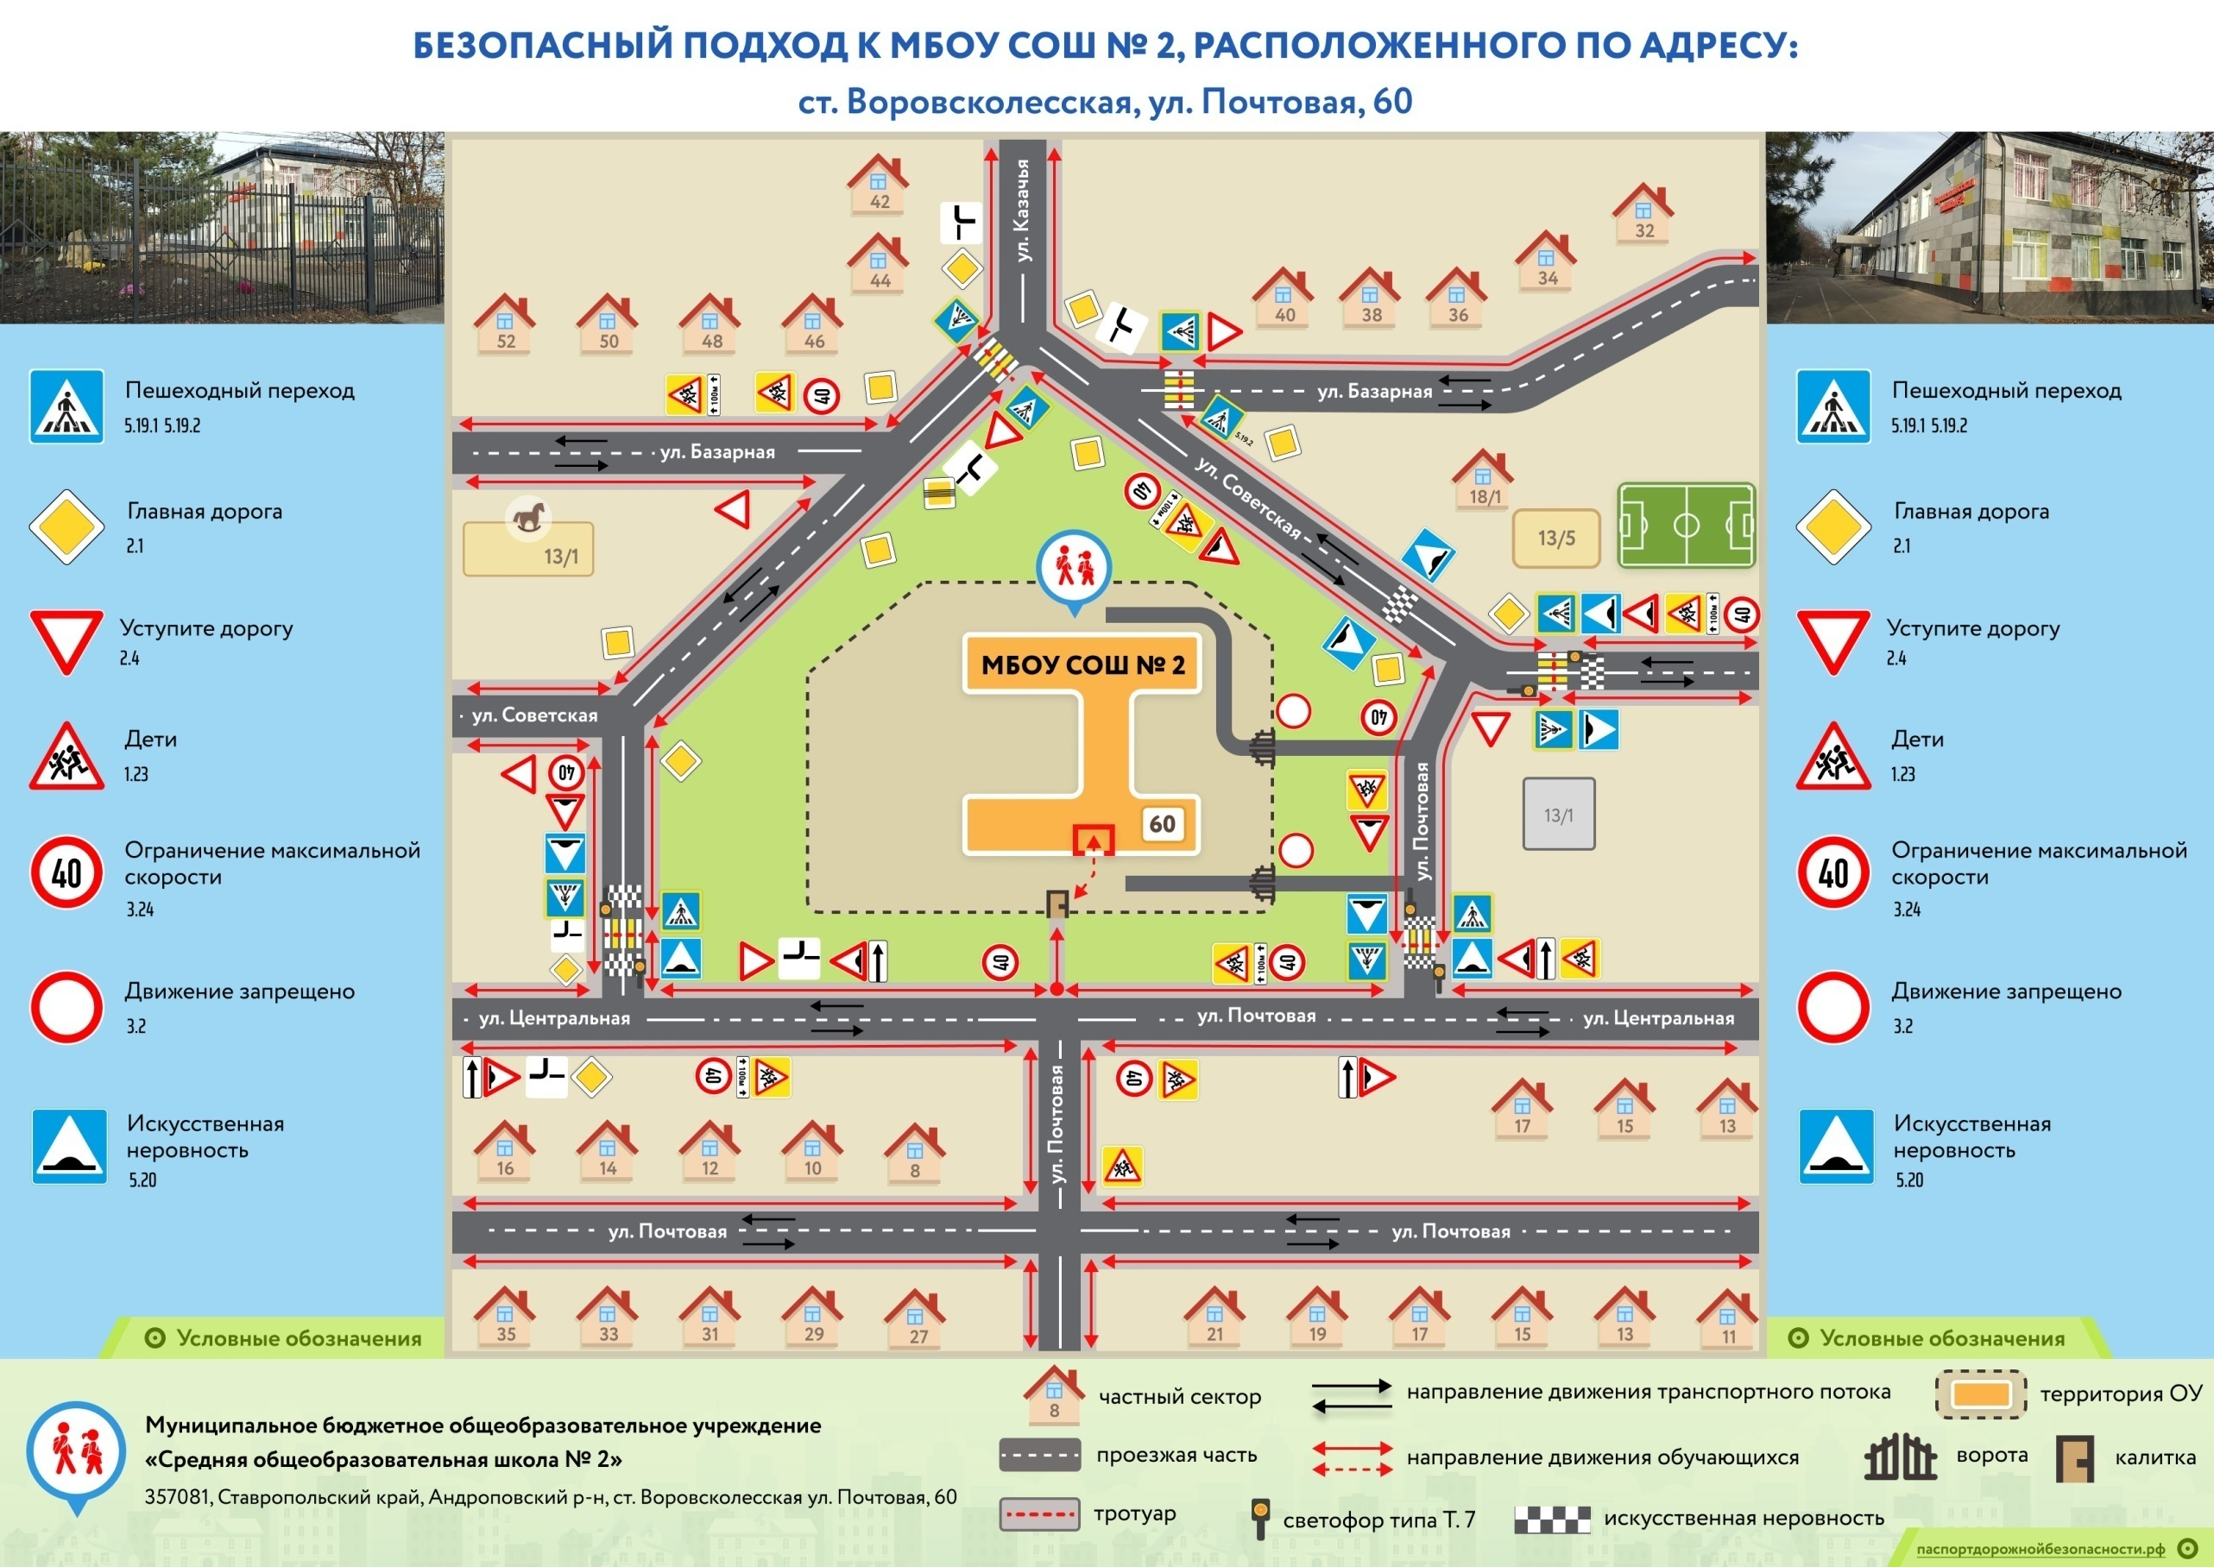

∗ Дорожно-эксплуатационные организации, осуществляющие содержание УДС и ТСОДД, несут ответственность в соответствии с законодательством Российской Федерации (Федеральный закон «О безопасности дорожного движения» от 10 декабря 1995 г. № 196-ФЗ, Кодекс Российской Федерации об административных правонарушениях, Гражданский кодекс Российской Федерации)

